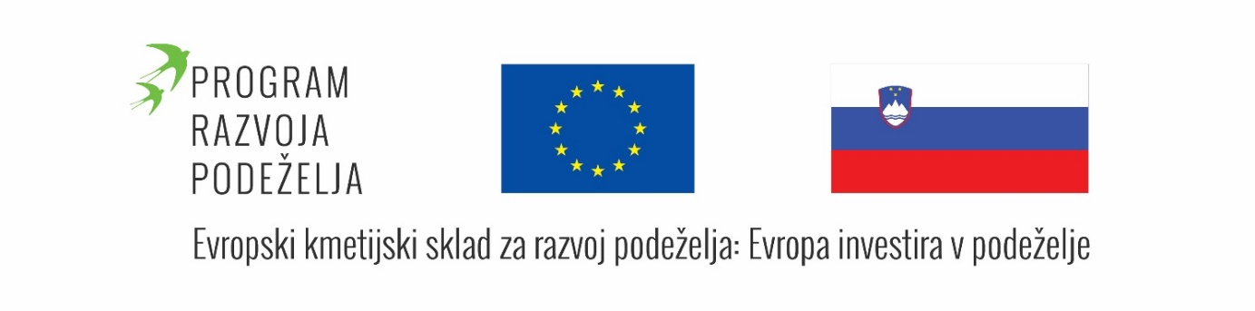

Naslov projekta: Slovenska ekološka kurkuma
Akronim: »Kurkuma«
Trajanje projekta: 12. 12. 2023 – 13. 12. 2024
Program: Program razvoja podeželja RS, Javni razpis za podukrep 16.2. Podpora za pilotne projekte ter razvoj novih proizvodov, praks, procesov in tehnologij
Namen in cilji:
- Zaradi vedno večje osveščenosti potrošnikov o pomenu lokalno pridelane hrane tako za njegovo zdravje, kot na okolje imajo pri nas gojene rastline iz toplih klimatom prednost pred uvoženimi. To dokazuje pridelava slovenskega mladega ingverja, kjer je povpraševanje še vedno veliko večje od ponudbe in so potrošniki za gomolje slovenske pridelave pripravljeni odšteti veliko več kot za uvožene;
- Kot novo tržno zanimivo rastlino primerno za vzgojo v naših razmerah prepoznali tudi kurkumo. V prehrani se kurkuma uporablja za pripravo slanih kot sladkih jedi, za napitke, kot naravno barvilo in kot superživilo z znanstveno dokazanimi protivnetnimi učinki in splošnim ugodnim učinkom na zdravje;
- Projekt se bo izvajal v skladu s strateškimi cilji na področju kmetijstva in bo vplival na zmanjšanje negativnih vplivov kmetijstva na kakovost tal, površinskih in podzemnih voda ter zmanjšanju izpustov toplogrednih plinov oziroma amonijaka iz kmetijstva ter povečanju vezave CO2 v tleh in biomasi.
- Cilj projekta je preizkusiti nove proizvode in prakse s prilagojenimi novimi procesi in tehnologijo pridelave kurkume;
- Namen je optimirati tehnologijo te potencialno zelo zanimive kmetijske kulture zainteresiranim kmetijam;
- Cilj projekta je prenos znanja relevantnim deležnikom, saj je pridobivanje in prenos novih znanj in izkušenj ključnega pomena za krepitev konkurenčnosti slovenskega kmetijstva v EU in izven.
- Na podlagi pozitivnih rezultatov preizkusa pričakujemo, da se bo nekaj kmetij odločilo za pridelavo kurkume in bo tako diverzificiralo dejavnosti na kmetiji, si omogočilo nove lokalne tržne poti in s tem povečalo socialno in ekonomsko varnost.
Pričakovani rezultati:
- Analiza agrotehničnih pogojev za pridelavo ekološke slovenske kurkume (celosten pregled postopkov gojenja kurkume, tehnologije in procesov);
- Optimizirana tehnologija za najmanjši vpliv gojenja kulture na okolje (zmanjšana poraba gnojil, vode in primerno obdelana tla);
- Izboljšane dobre kmetijske prakse na pilotnih kmetijah ob upoštevanju predhodne analize (uspešna proizvodnja);
- Povečano število usposobljenih ciljnih skupin in deležnikov (uspešen prenos znanja);
- Povečan delež osveščene strokovne ter splošne javnosti o rezultatih projekta (uspešna diseminacija projekta);
- Tehnološka navodila (multimedijska vsebina bo imela večji doseg deležnikov izven projekta).
Partnerji v projektu:
Vodilni partner: Kmetijsko gozdarska zbornica Slovenije - Kmetijsko gozdarski zavod Maribor (KGZS – Zavod Maribor)
Sodelujoči partnerji: Ekološka kmetija Jurič, Kmetijsko gozdarski zavod Celje, Biotehniški center Naklo, Inštitut za hmeljarstvo in pivovarstvo Slovenija, Ekološka kmetija Mumelj, Zeliščni vrt Majnika – Biodinamična kmetija Katja Temnik, Eko-socialna kmetija - zavod Kocljevina in Ninetyframes - vizualna produkcija Rene Gomolj, s.p.
Povezave: http://ec.europa.eu/agriculture/rural-development-2014- 2020/index_sl.htm/
https://www.program-podezelja.si/

